Avance consolidado PI9 y PI10
Implementación II e integración y demostración del artefacto
Proyecto de Tesis II · Sección G6 · Grupo B · Semana del 26 al 31 de octubre de 2026
Plataforma Monda integra contenidos de curso, asistencia académica con fuentes, evaluaciones con revisión docente y seguimiento. Este entregable consolida los componentes del repositorio, las interfaces del artefacto y la preparación de su transición a AWS. Incluye una simulación técnica de infraestructura y un ensayo ejecutado de recuperación léxica con datos sintéticos.
Dato | Información
Código y tesistas | T5 Daniel Leonardo Escribas Alan  T9 Mónica Paola Mendoza Melo
Título de la tesis | Desarrollo de una plataforma educativa basada en MVC e inteligencia artificial para la optimización tecnológica del proceso de enseñanza-aprendizaje en instituciones educativas de Lima Metropolitana, 2026
Repositorio GitHub | https://github.com/MonicaMNK/MONDA_PLATAFORMA
Acceso al artefacto | Perfil local de demostración: http://127.0.0.1:8000  Inicio documentado en README.md e INICIAR_MONDA_LOCAL.bat.
Avance AWS | Preparación del contenedor y de la conexión a servicios cloud; arquitectura inicial de staging simulada en la sección 1.3.
Cuenta de prueba local | docente@monda.local / Docente123!  Datos sintéticos de demostración del repositorio.
Video de demostración | https://drive.google.com/file/d/1P2AAOuV66KJ443fpIAJ5l-MmxcGDDTJy/view?usp=sharing
Fecha de entrega | 26 de octubre de 2026

Alcance del avance
La evidencia comprende revisión del código, verificación estática del esquema y ensayo aislado de la recuperación léxica. Las imágenes corresponden a interfaces de referencia conservadas en GitHub. La simulación AWS representa la configuración de despliegue y sus dependencias; la evaluación formal con usuarios y expertos constituye la siguiente fase de investigación.

Parte 0 Levantamiento de observaciones
Se atendieron las siete observaciones del parcial mediante cambios de formulación, consistencia técnica, controles de privacidad y definición de evidencias. El estado identifica el alcance alcanzado por cada acción.
N.º | Observación | Acción incorporada y evidencia | Estado
1 | Aporte de cada tesista | Distribución M1–M8 y tareas de integración en el anexo. La verificación de autoría histórica se remite a la actividad y al historial del repositorio GitHub. | En proceso
2 | Institución y usuarios | Se precisa Colegio Master Makarenko y Lic. Pavel Cordero Ríos como contacto propuesto. Muestra planificada confirmada por el equipo: 14 estudiantes y 2 docentes (n=16), sujeta a autorizaciones y participación efectiva. | En proceso
3 | Pruebas y tablas inconsistentes | Se armoniza el modelo en 23 tablas y se identifica una suite de 21 funciones. Se adjuntan verificaciones estáticas y un ensayo sintético de 100 consultas, con su alcance explícito. | Levantada en consistencia
4 | Proveedor IA | Se identifica Gemini como proveedor externo configurado y fallback como modo de laboratorio. Se documentan adaptadores, modelo de recuperación y autorización de transferencia. | Levantada en descripción
5 | k y umbral sin fundamento | Se declaran k=4 y 0,35 como parámetros iniciales. Se ejecuta ensayo léxico aislado y se distingue su score del coseno vectorial; el ajuste final exige corpus representativo y expertos. | En proceso
6 | Privacidad de datos | Se incorporan compuerta de autorización del proveedor externo, minimización de trazas y uso de material sintético para demostración. Revisión institucional antes del estudio de campo. | Mitigación implementada
7 | Objetivos sin criterio medible | OE1: casos RF-01–06 y RF-15; OE2: citas ≥95 % y fidelidad ≥4/5; OE3: conciliación 100 % y cero exportaciones no autorizadas. Son criterios de aceptación para validación. | Levantada en formulación

Referencia en la tesis y en el repositorio
Las correcciones se vinculan con objetivos (§1.3.2), contexto (§4.2), evaluación (§4.5), privacidad (§4.7), RAG (§5.2.1) y distribución funcional (§6.6.1). En GitHub se relacionan con backend/app/, tests/, bd/schema.sql y docs/.

Parte 1 Implementación II e integración

1.1 Diagrama de integración
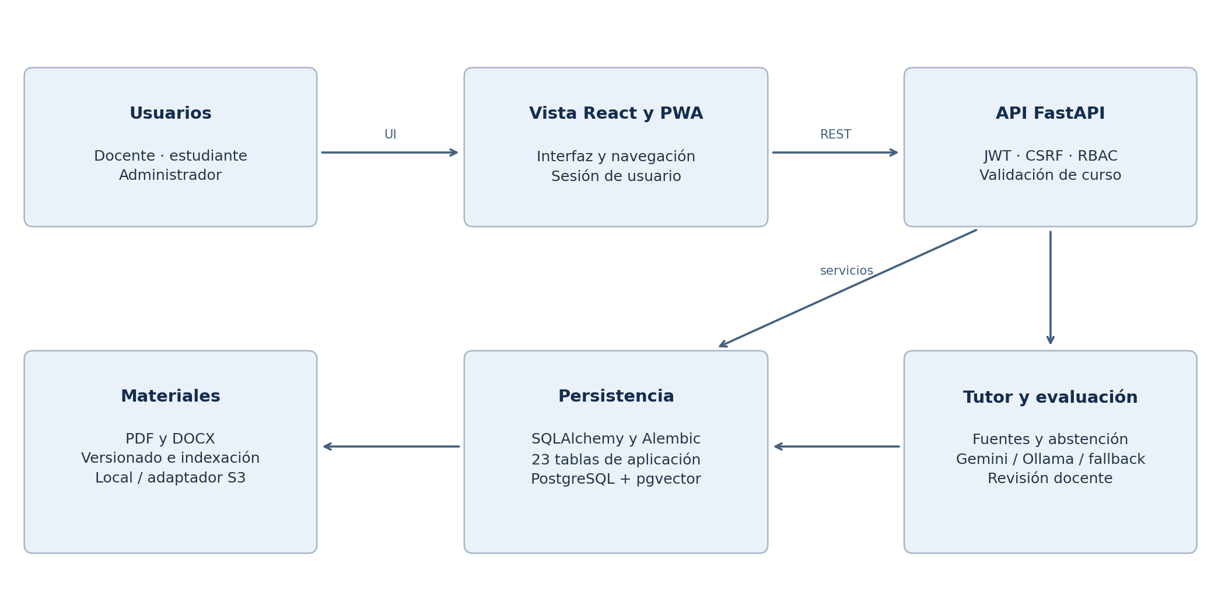
Figura 1. Integración de interfaces, servicios, datos y controles según el código del repositorio.
La estructura MVC se expresa en la vista React/PWA, los controladores REST y los servicios de dominio sobre SQLAlchemy. La API valida identidad, rol y acceso al curso antes de operar con materiales, conversaciones y evaluaciones. La misma separación permite sustituir almacenamiento local por S3 y conservar los contratos de la aplicación.

1.2 Módulos integrados
Módulo | Servicio y datos | Control principal | Estado del código
M1 Acceso | /auth · usuarios y sesiones | JWT, cookie y CSRF | Integrado
M2 Administración | /admin · permisos y configuración | Rol administrador y auditoría | Integrado
M3 Contenidos | /courses · contenidos y carpetas | Curso, archivo y versión | Integrado
M4 Recuperación | Fragmentos RAG · pgvector | Curso, versión activa y modelo | Integrado
M5 Tutor | /rag/query · mensajes y fuentes | Evidencia, abstención y ámbito | Integrado
M6 Evaluaciones | /assessments · reactivos e intentos | Revisión y cálculo en servidor | Integrado
M7 Seguimiento | /analytics · eventos y alertas | Docente del curso y exportación | Integrado
M8 Sincronización | /sync · acciones y borradores | Identidad e idempotencia | Integrado

1.3 Evidencia de implementación y preparación AWS
Se realizó la preparación del artefacto para su transición a AWS mediante Dockerfile, configuración por variables de entorno y adaptador S3. Para este avance se desarrolla una simulación técnica de staging basada en la alternativa App Runner descrita en AWS_MIGRATION.md. La figura representa la infraestructura objetivo de la primera publicación controlada.
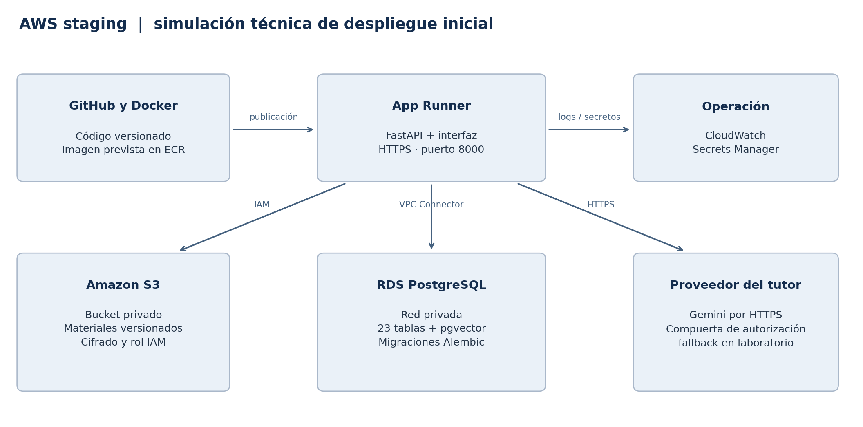
Figura 2. Simulación técnica de AWS staging. Los nodos representan servicios y conexiones propuestos; no una captura de recursos aprovisionados.
Componente | Configuración del escenario inicial | Correspondencia con GitHub
API y vista | Contenedor FastAPI con interfaz incluida; puerto 8000; health check /api/health; HTTPS. | Dockerfile; backend/app/main.py
Base de datos | RDS PostgreSQL y pgvector mediante conexión privada; migraciones Alembic como método canónico. | bd/schema.sql; backend/migrations/
Materiales | S3 privado, cifrado y acceso mediante rol IAM; STORAGE_MODE=s3. | services/storage.py; .env.example
Secretos y registros | Secrets Manager para configuración sensible; CloudWatch para operación. | AWS_MIGRATION.md
Tutor | Gemini autorizado por compuerta; fallback para ensayo reproducible con material sintético. | rag/providers/; core/config.py

La limitación de esta etapa es operacional: la disponibilidad, la conectividad privada, el costo y el rendimiento deberán acreditarse con observación del servicio publicado. El diagrama de PI6 se simplifica conservando pgvector junto a PostgreSQL; OpenSearch y la ingesta desacoplada permanecen como ampliación arquitectónica.

1.4 Pruebas funcionales y de integración
La fuente de implementación es el repositorio GitHub indicado en la portada. Se verificó la sintaxis de 63 archivos Python del backend y se ejecutó check_entrega1.py, que reconoció 23 tablas, pgvector/HNSW, auditoría append-only y cinco revisiones Alembic. La suite existente contiene 21 funciones de prueba.
ID | Caso y resultado esperado | Resultado observado en la revisión/ejecución | ¿Responde? - instrumento y muestra
P01 | Inicio de sesión y acceso por rol. | Inicio de sesión docente de demostración: HTTP 200. | Sí, SQLite local - registro API - 1 cuenta sintética.
P02 | Carga, versión e indexación del material. | PDF sintético: HTTP 201, versión 1, indexado, 1 fragmento; fallback léxico. | Sí, SQLite local - registro API - 1 PDF sintético.
P03 | Consulta respondible con material del curso. | Respuesta con el fragmento del PDF, score 1,0 y evidenceSufficient=true; modo fallback. | Parcial - consulta RAG y revisión de fuente - 1 PDF/1 fragmento; sin Gemini.
P04 | Consulta fuera del material: el sistema debe abstenerse. | Abstención; sources=[] y evidenceSufficient=false. | Sí, fallback SQLite - pregunta negativa fuera del corpus.
P05 | Todos los reactivos deben aprobarse antes de publicar. | 3 reactivos generados en fallback, 3 aprobados; publicación HTTP 200. | Sí, SQLite local - registro API - 3 reactivos sintéticos.
P06 | Calificación calculada en servidor sobre 20. | Intento cerrado y resultado visible: 6,67/20. | Sí, SQLite local - resultado del intento - 1 estudiante sintético.
P07 | El seguimiento señala promedio bajo el umbral. | Promedio 6,67/20; alerta abierta promedio_bajo con umbral 11. | Sí, SQLite local - consulta de analítica - 1 intento sintético.
P08 | Denegación negativa: usuario sin matrícula no accede a contenido de otro curso. | GET de estado del contenido devuelve HTTP 403 COURSE_FORBIDDEN. | Sí, SQLite local - consulta autenticada - 1 estudiante sintético de otro curso.
P09 | E2 generativo con Gemini y fuente en el flujo integrado. | No ejecutado aquí. La llamada sintética Gemini HTTP 200 previa fue aislada, no RAG. | No demostrado - falta ejecución integrada; muestra de campo n=0.

Interpretación de los resultados
La evidencia anterior acredita estructura de implementación y comportamiento del componente léxico bajo entradas controladas. El inventario de 21 funciones describe la suite disponible; los resultados presentados aquí corresponden al ensayo aislado y a la revisión estática, sin atribuir una tasa de aprobación a esa suite. Las pruebas de API, persistencia real y servicio AWS requieren su propio reporte de ejecución.

Trazabilidad de la evidencia
Rutas principales: backend/app/services/auth_service.py, content_service.py, rag_service.py y analytics_service.py; backend/app/api/v1/routers/assessments.py; backend/app/rag/retrieval.py. Las figuras de interfaz provienen de reference_design/diagramas/. El enlace de video fue aportado por el equipo y se incorpora en la sección 2.3.

Ensayo técnico de recuperación con 100 consultas
Se ejecutó la función lexical_search del código fuente de forma aislada, con un doble de persistencia en memoria que entrega los cuatro fragmentos de demostración de Unidad 1. Se construyeron 50 preguntas relacionadas y 50 ajenas mediante diez temas por grupo y cinco formas de solicitud. Se utilizaron top k=4 y corte de aceptación 0,35 sobre el score léxico.
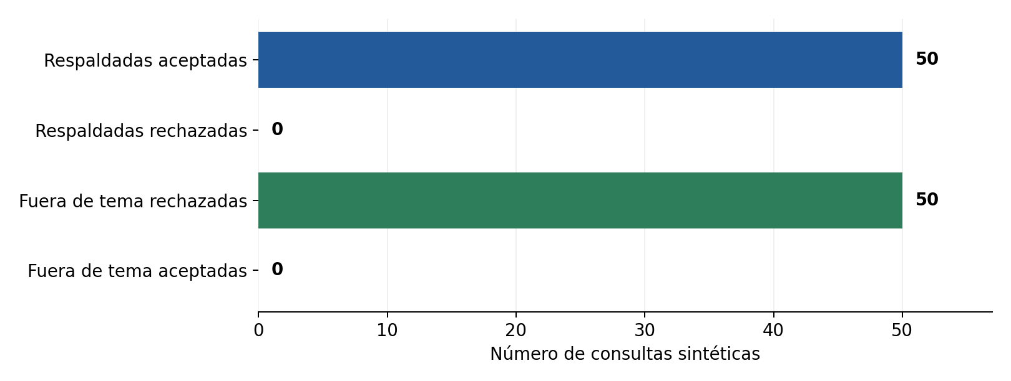
Figura 3. Resultados del ensayo sintético aislado ejecutado el 26 de octubre de 2026.
Grupo | Consultas | Aceptadas | Sin coincidencias
Relacionadas con los cuatro fragmentos | 50 | 50 | 0
Temas ajenos a los fragmentos | 50 | 0 | 50

Ejemplos de entradas utilizadas
Entrada | Resultado del componente
Explica componentes relacionados | Recuperación de fragmento del material sintético.
Describe entradas procesos salidas | Recuperación de fragmento del material sintético.
Define volcanes erupciones magma | Sin fragmento con coincidencias.
Resume vacunas antibióticos bacterias | Sin fragmento con coincidencias.

El conjunto es pequeño en diversidad y deliberadamente sencillo: contiene reformulaciones por plantilla y temas externos sin vocabulario compartido. Los resultados muestran consistencia del recuperador léxico en este ensayo; no estiman fidelidad del LLM, precisión de citas, comprensión semántica ni exactitud en población real. El score léxico usa cobertura y densidad de términos y no equivale al coseno de embeddings. La calibración vectorial se realizará con consultas representativas, distractores cercanos y juicio experto.

1.5 Defectos y limitaciones encontrados
ID | Hallazgo o limitación | Tratamiento y alcance
D01 | La transición cloud requiere acreditar red, secretos y operación. | Se preparó la configuración y la simulación AWS staging; la aceptación operacional se vincula con publicación HTTPS y registros de health check.
D02 | Preguntas y fragmentos pueden contener información personal. | Compuerta de autorización externa, trazas minimizadas y demostración con datos sintéticos. El estudio institucional exige el procedimiento de participación.
D03 | El ensayo léxico tiene baja diversidad y no calibra embeddings. | Se informa método, tamaño y resultados; se define ampliación con distractores semánticos y expertos.
D04 | Los diseños PI6 incluyen variantes cloud. | El despliegue inicial propuesto conserva App Runner y pgvector; OpenSearch e ingesta desacoplada se consideran ampliaciones.
D05 | La evidencia estática y la unitaria cubren alcances diferentes. | Se documenta el tipo de cada prueba y se reserva la aceptación de API y nube al registro de su ejecución.
D06 | La evidencia E1?E3 no incluye capturas reales de las pantallas recorridas. | Los resultados funcionales se registran por API en evidencia textual. Capturar interfaz real por cada caso antes de afirmar demostraci?n visual.
D07 | Los recorridos E1?E3 se ejecutaron sobre SQLite; no se valid? ese flujo completo usando PostgreSQL + pgvector/HNSW. | La suite PostgreSQL + pgvector 25/25 es evidencia automatizada separada. Repetir carga, aislamiento, consulta/abstenci?n y evaluaci?n/seguimiento sobre PostgreSQL y adjuntar registro visual y configuraci?n de ?ndice.
D06 | E1-E3 tienen capturas de la interfaz local, pero E2 utiliza fallback y no se captur? una respuesta de Gemini RAG. | Se adjuntan capturas reales de Chrome para carga/denegaci?n, respuesta con fuente/abstenci?n fallback y evaluaci?n/nota/alerta. La captura Gemini RAG sigue pendiente; D07 registra por separado la validaci?n PostgreSQL + pgvector.
D07 | Los recorridos E1-E3 se ejecutaron sobre SQLite; no se validó ese flujo completo usando PostgreSQL + pgvector/HNSW. | La suite PostgreSQL + pgvector 25/25 es evidencia automatizada separada. Repetir carga, aislamiento, consulta/abstención y evaluación/seguimiento sobre PostgreSQL y adjuntar registro visual y configuración de índice HNSW.

Parte 2 Demostración del artefacto

2.1 Escenario E1 Gestión de contenidos
Objetivo específico vinculado: OE1, gestión de contenidos bajo MVC con roles, cursos, carga, versionado e indexación. Actor: docente de demostración en Introducción a Sistemas.
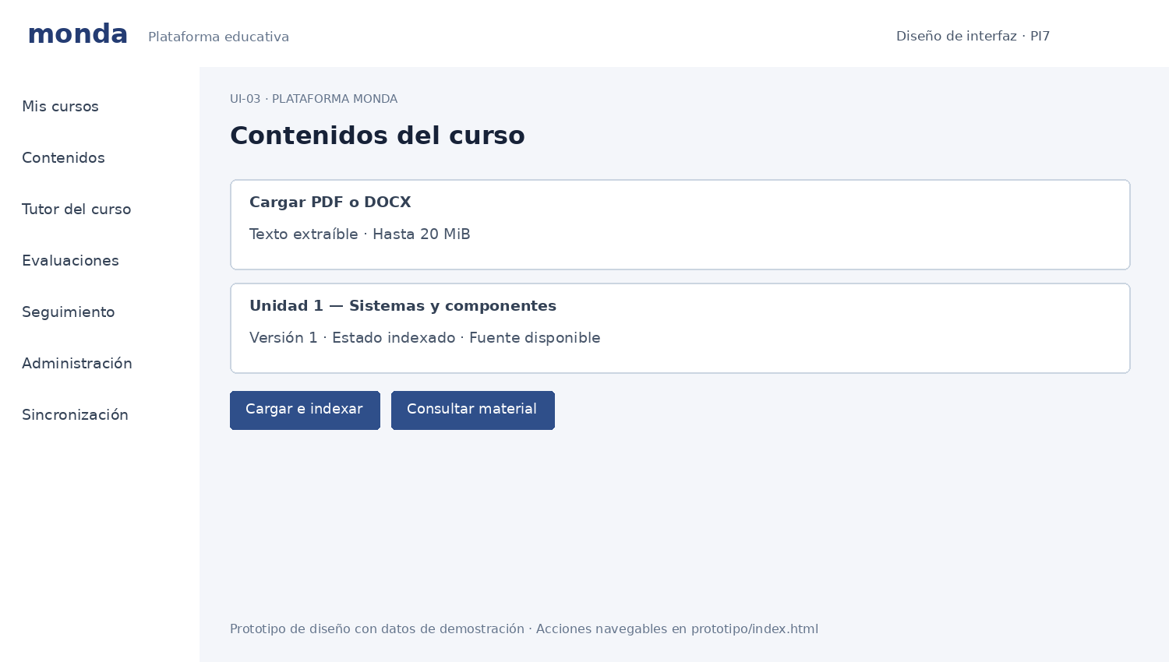
Figura 4. Vista de contenidos incluida en reference_design/diagramas/ui_contenidos.png. Interfaz de referencia del proyecto, con datos de demostración.

Recorrido y resultado del artefacto
En la ejecución local con SQLite, una docente de demostración cargó el PDF sintético material-sintetico-e1.pdf (HTTP 201), versión 1. La indexación terminó como indexado y produjo 1 fragmento mediante fallback-lexical-v1. La evidencia íntegra y la denegación entre cursos constan en docs/evidencias/flujo-e1-api-2026-11-01.txt.
Las capturas aut?nticas de la interfaz se insertan a continuaci?n. La primera muestra el material indexado con versi?n 1; la segunda muestra la respuesta HTTP 403 al estudiante no matriculado. La ejecuci?n fue local con SQLite.
Captura real E1-A. Biblioteca del curso: PDF sint?tico indexado, versi?n 1.
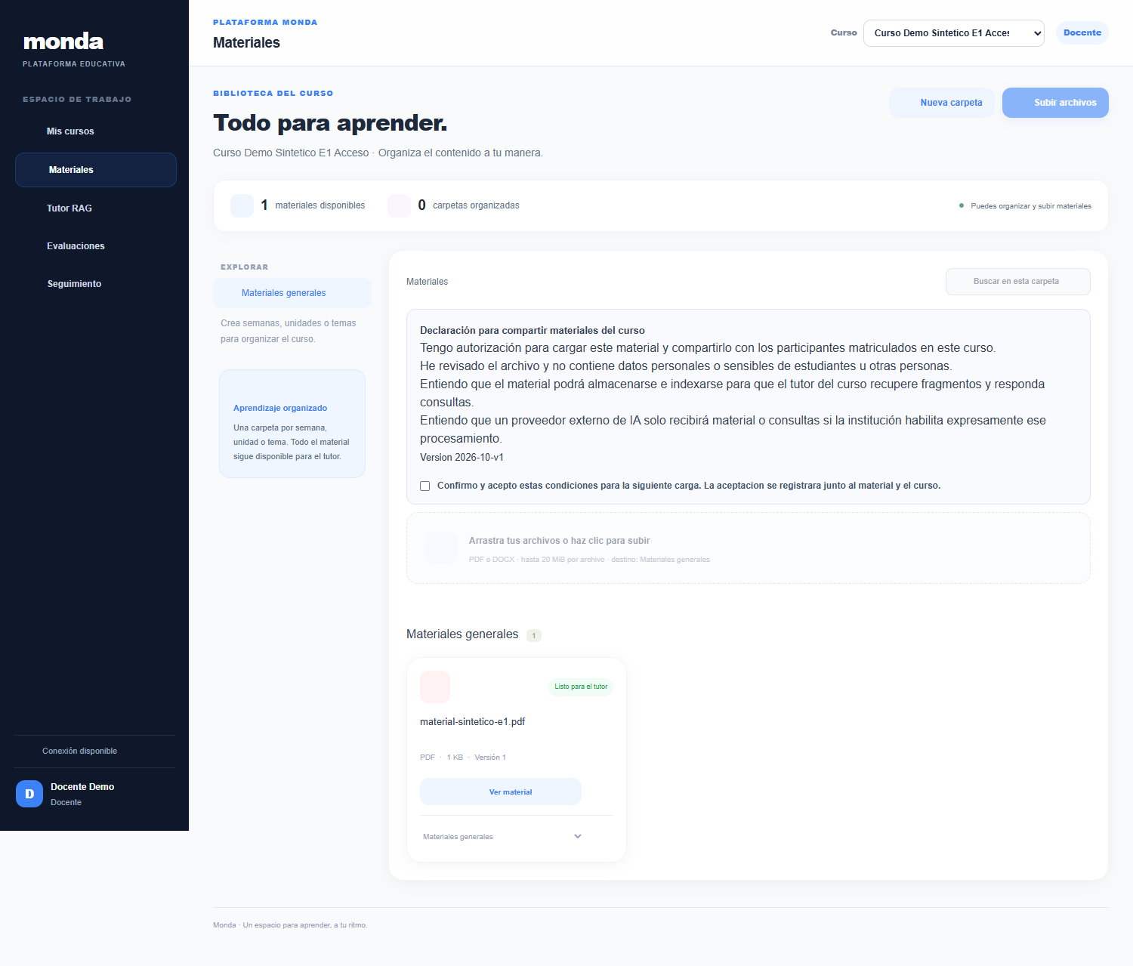
Captura real E1-B. El estudiante sin matr?cula recibe acceso denegado (HTTP 403).
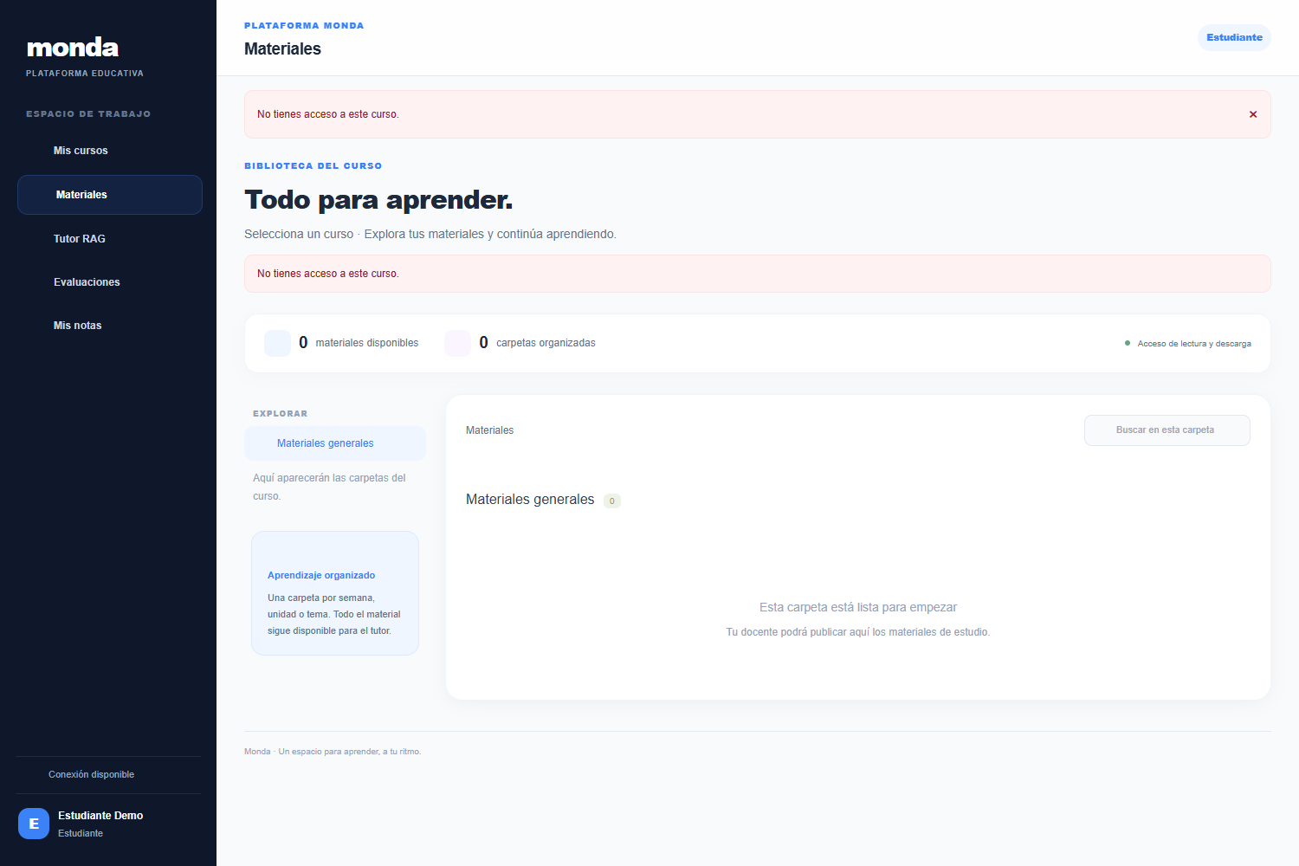

Relación con el problema
En esta ejecución el artefacto organizó el material sintético por curso y versión, lo indexó y negó el acceso a una cuenta de otro curso. Esto demuestra el comportamiento técnico local; el efecto sobre el tiempo de trabajo docente requiere medición con la muestra de campo.

Escenario E2 Tutor con fuentes y abstención
Objetivo específico vinculado: OE2, tutor con respaldo recuperable y respuesta limitada al material del curso. Actores: estudiante y docente con cuentas sintéticas.
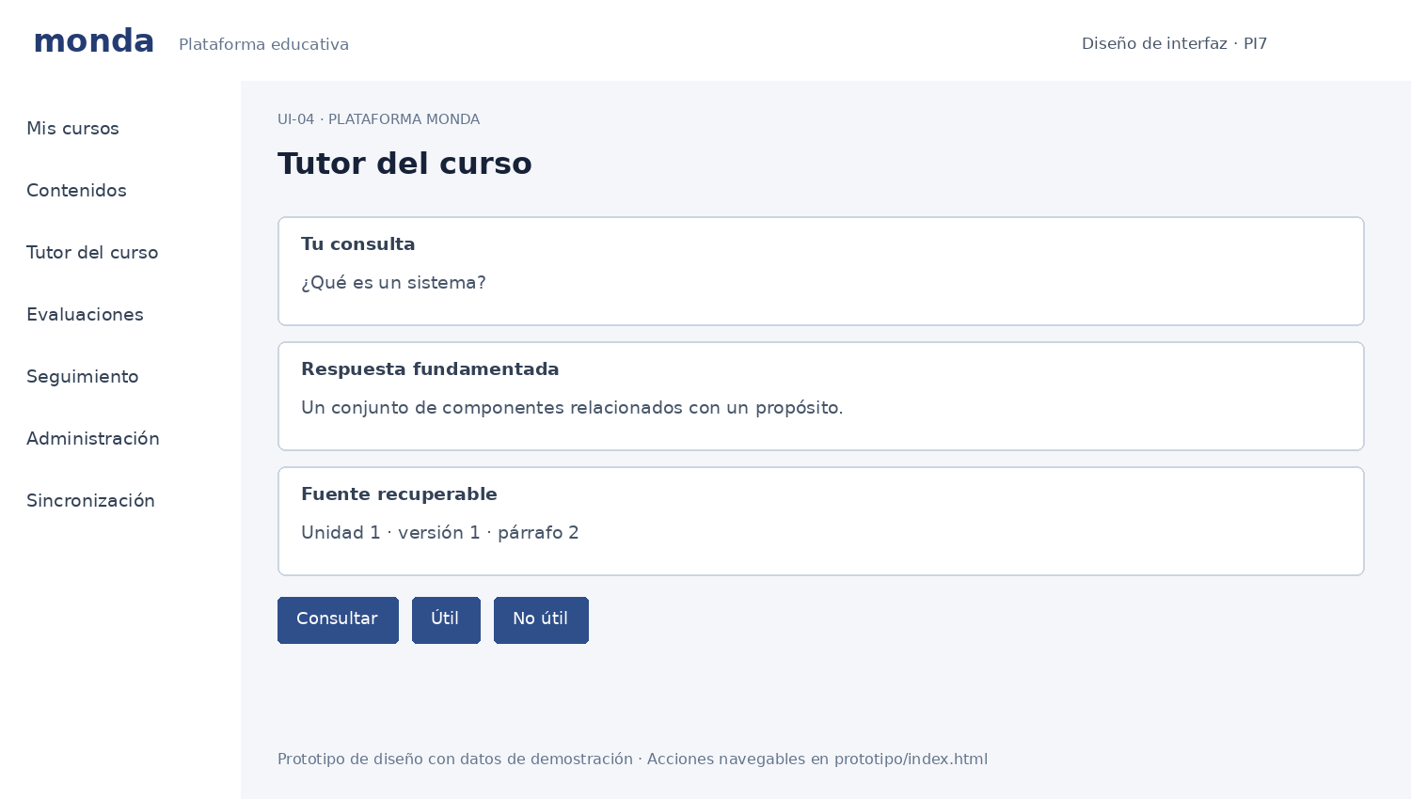
Figura 5. Vista del tutor incluida en reference_design/diagramas/ui_tutor.png. La respuesta y la fuente son datos de demostración del diseño.

Recorrido y resultado del componente
En la ejecución API local, una pregunta que coincidió con el PDF obtuvo una respuesta con el fragmento de origen, score léxico 1,0 y evidencia suficiente. Una pregunta sobre un tema externo produjo abstención, lista de fuentes vacía y evidencia insuficiente. Ambos casos usaron el proveedor fallback léxico, no Gemini.
El ensayo aislado anterior de 100 consultas l?xicas (50 relacionadas recuperadas y 50 ajenas sin coincidencias) se complementa con estos dos casos en la aplicaci?n local. Las capturas insertadas muestran una respuesta respaldada y una abstenci?n en el tutor real. El proveedor es fallback l?xico; no se ejecut? Gemini RAG y no se midieron precisi?n de citas ?95 % ni fidelidad ?4/5.
Captura real E2-A. Respuesta local con el fragmento de material abierto como fuente.
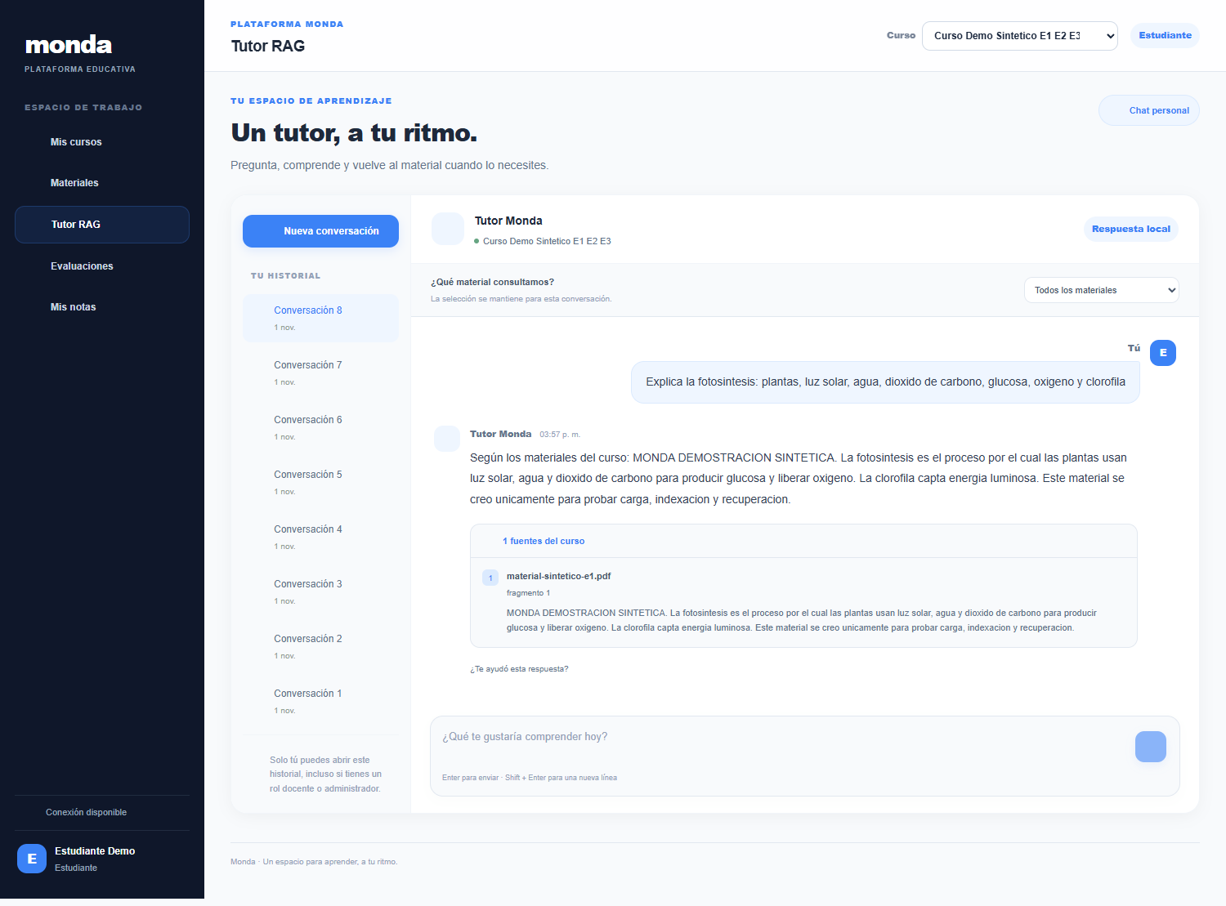
Captura real E2-B. Pregunta fuera del contenido: abstenci?n del proveedor fallback.
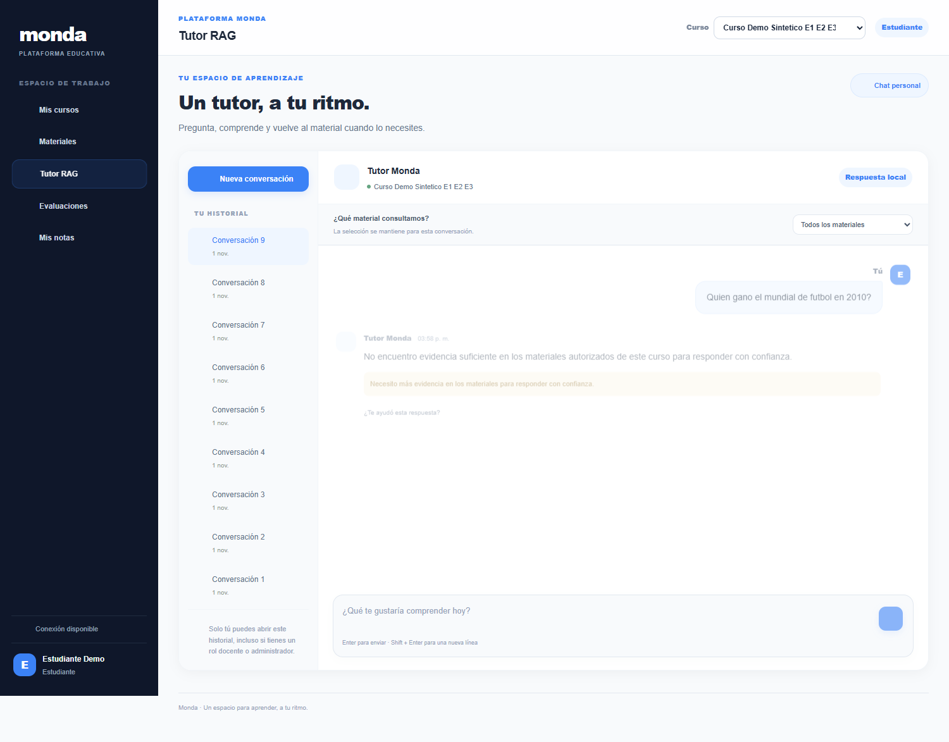

Limitación técnica y criterio de validación
La fidelidad semántica y la calidad de citas requieren evaluación del proveedor generativo y del corpus representativo. El criterio propuesto es precisión de citas ≥95 % y fidelidad media ≥4/5; los valores k=4 y 0,35 se mantienen como configuración inicial para el perfil vectorial.

Escenario E3 Evaluación y seguimiento
Objetivo específico vinculado: OE3, indicadores y reportes trazables; el recorrido también utiliza el generador y la revisión docente de OE2. Actores: docente y estudiante de demostración.
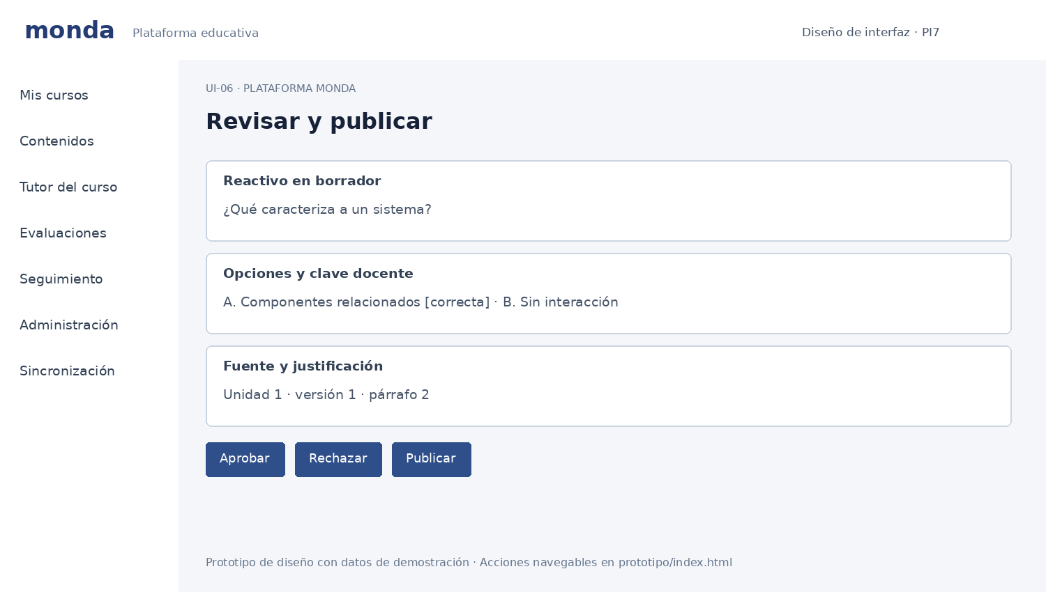
Figura 6. Vista de revisión incluida en reference_design/diagramas/ui_revision.png. Diseño de la aprobación docente previa a publicación.

Recorrido de evaluación
En la ejecución local, el docente generó 3 reactivos con fallback, aprobó los 3 y publicó la evaluación. Un estudiante sintético resolvió el intento; después de publicar los resultados, el servidor mostró una calificación de 6,67/20. El recorrido se efectuó sobre SQLite y no representa respuestas de participantes del colegio.
El ciclo E3 completado se ejecut? localmente por API: tres reactivos generados con fallback, los tres aprobados, evaluaci?n publicada, intento cerrado y resultado 6,67/20; la consulta de seguimiento gener? alerta porque el promedio qued? bajo el umbral de 11/20. Adem?s, la captura E3-A muestra un segundo borrador generado desde la interfaz y sus tres reactivos aprobados; ese segundo borrador se dej? sin publicar para no alterar la calificaci?n y alerta del ciclo completado. Todos los datos son sint?ticos y la persistencia fue SQLite.
Captura real E3-A. Segundo borrador generado desde la interfaz; tres reactivos aprobados, a?n sin publicar.
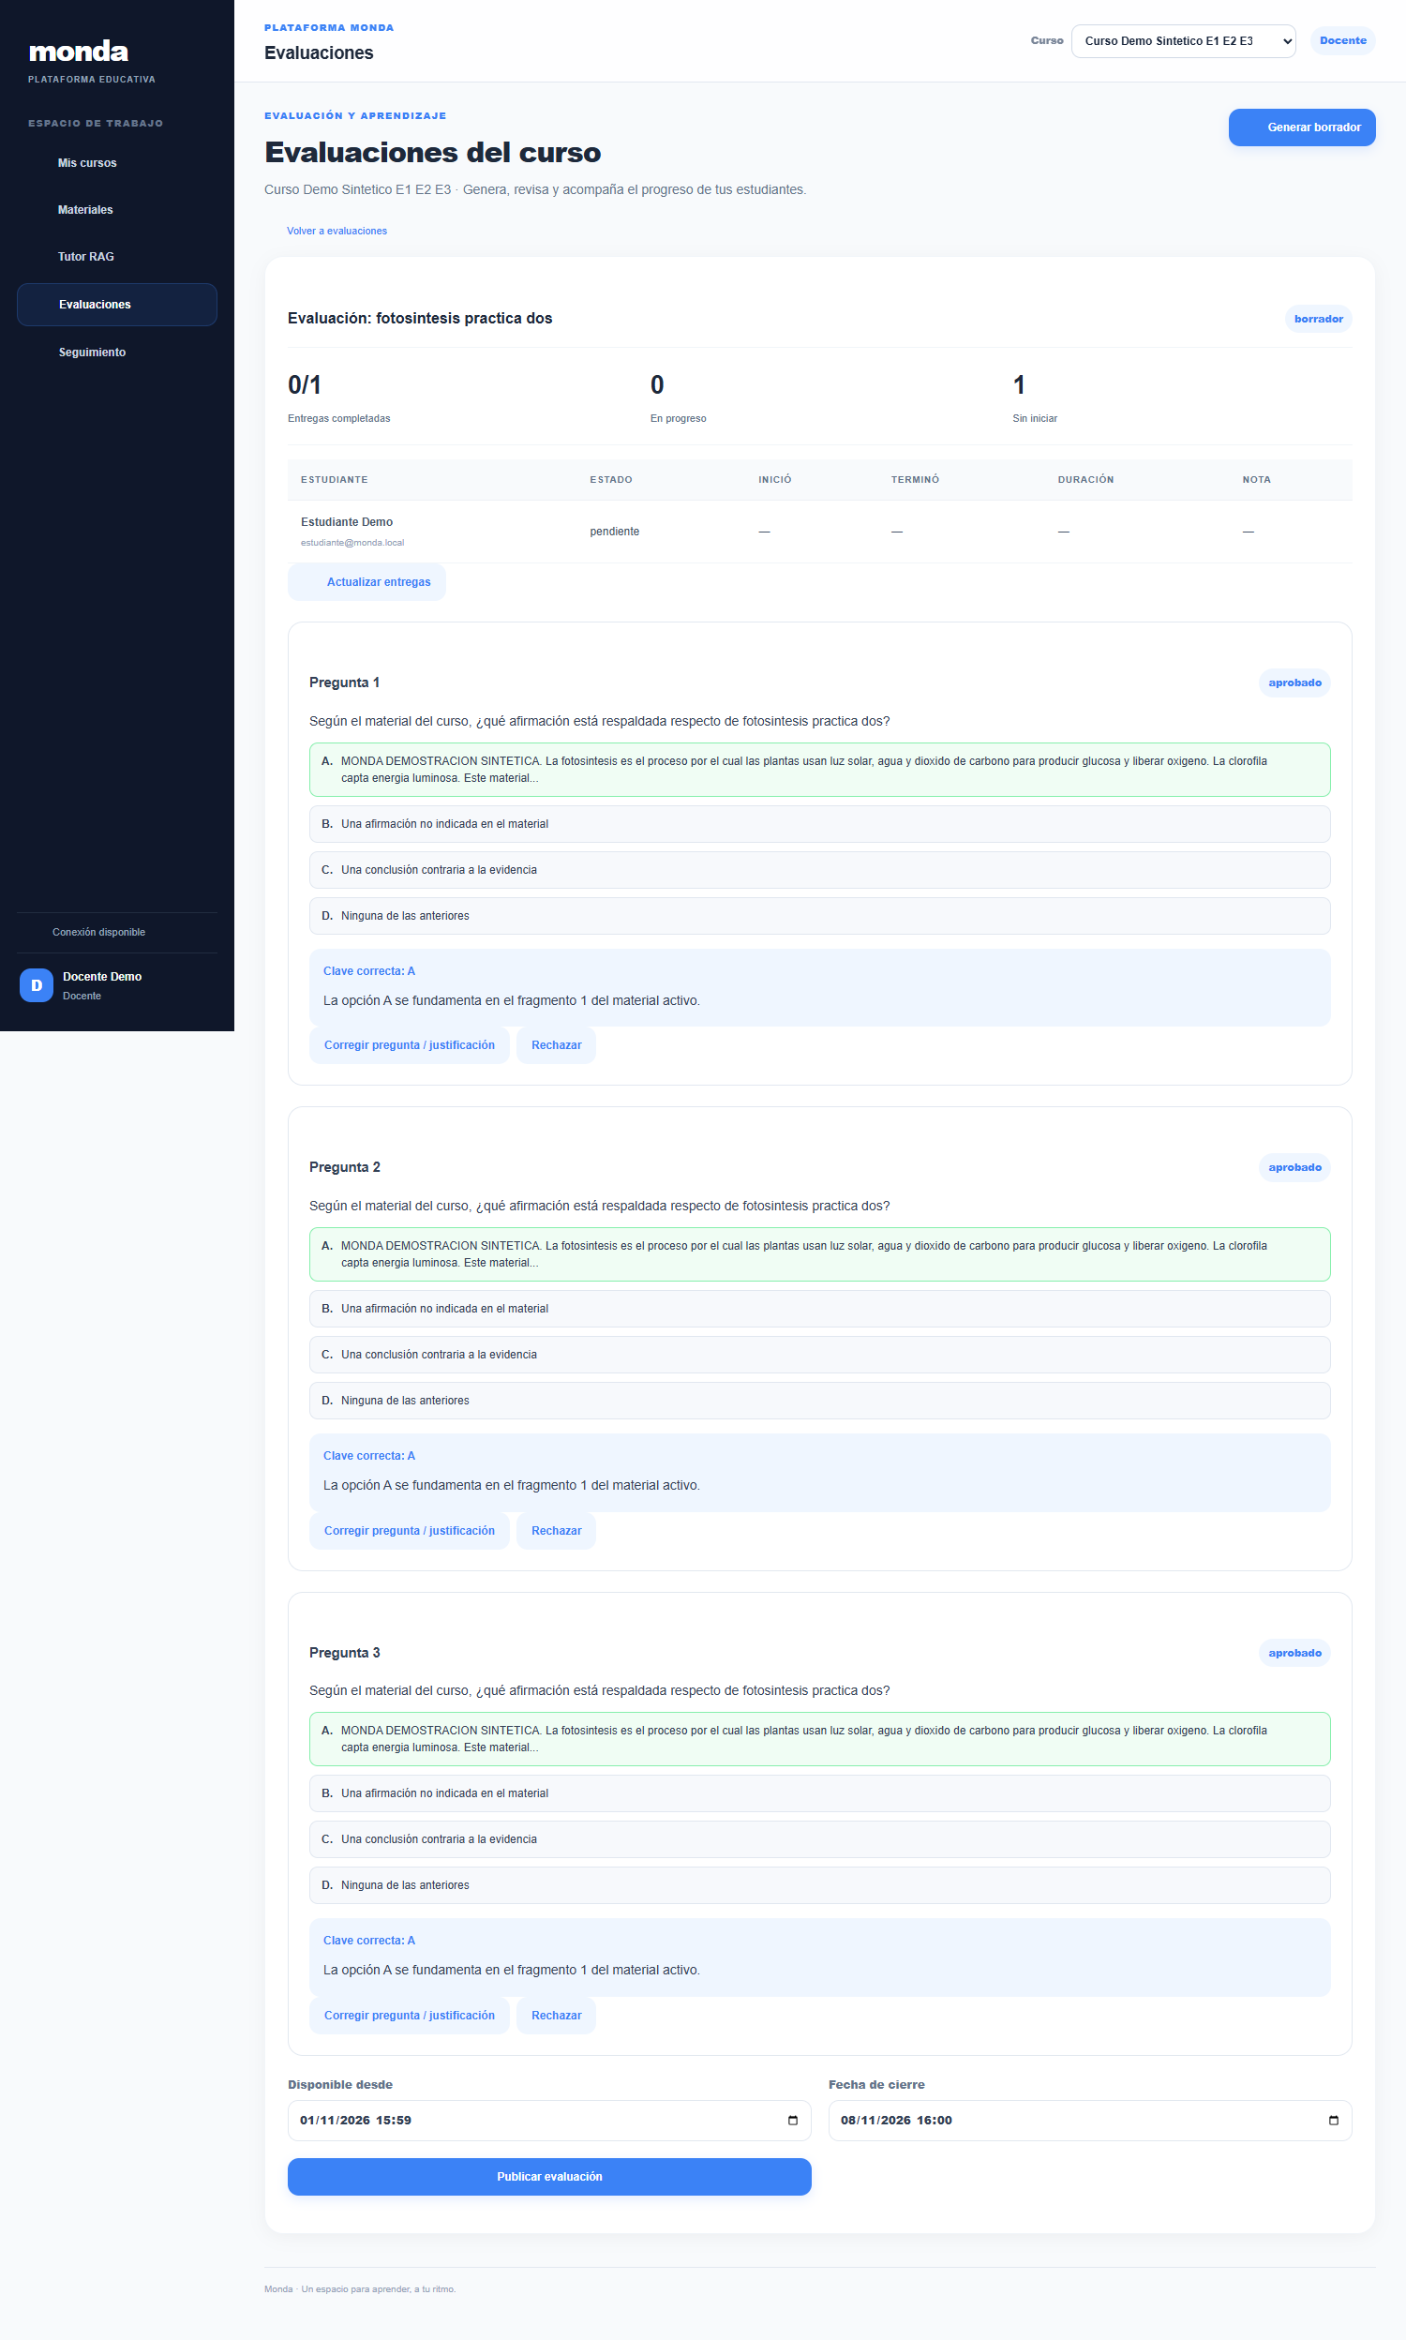
Captura real E3-B. Ciclo completado: evaluaci?n cerrada, reactivos aprobados y 6,67/20.
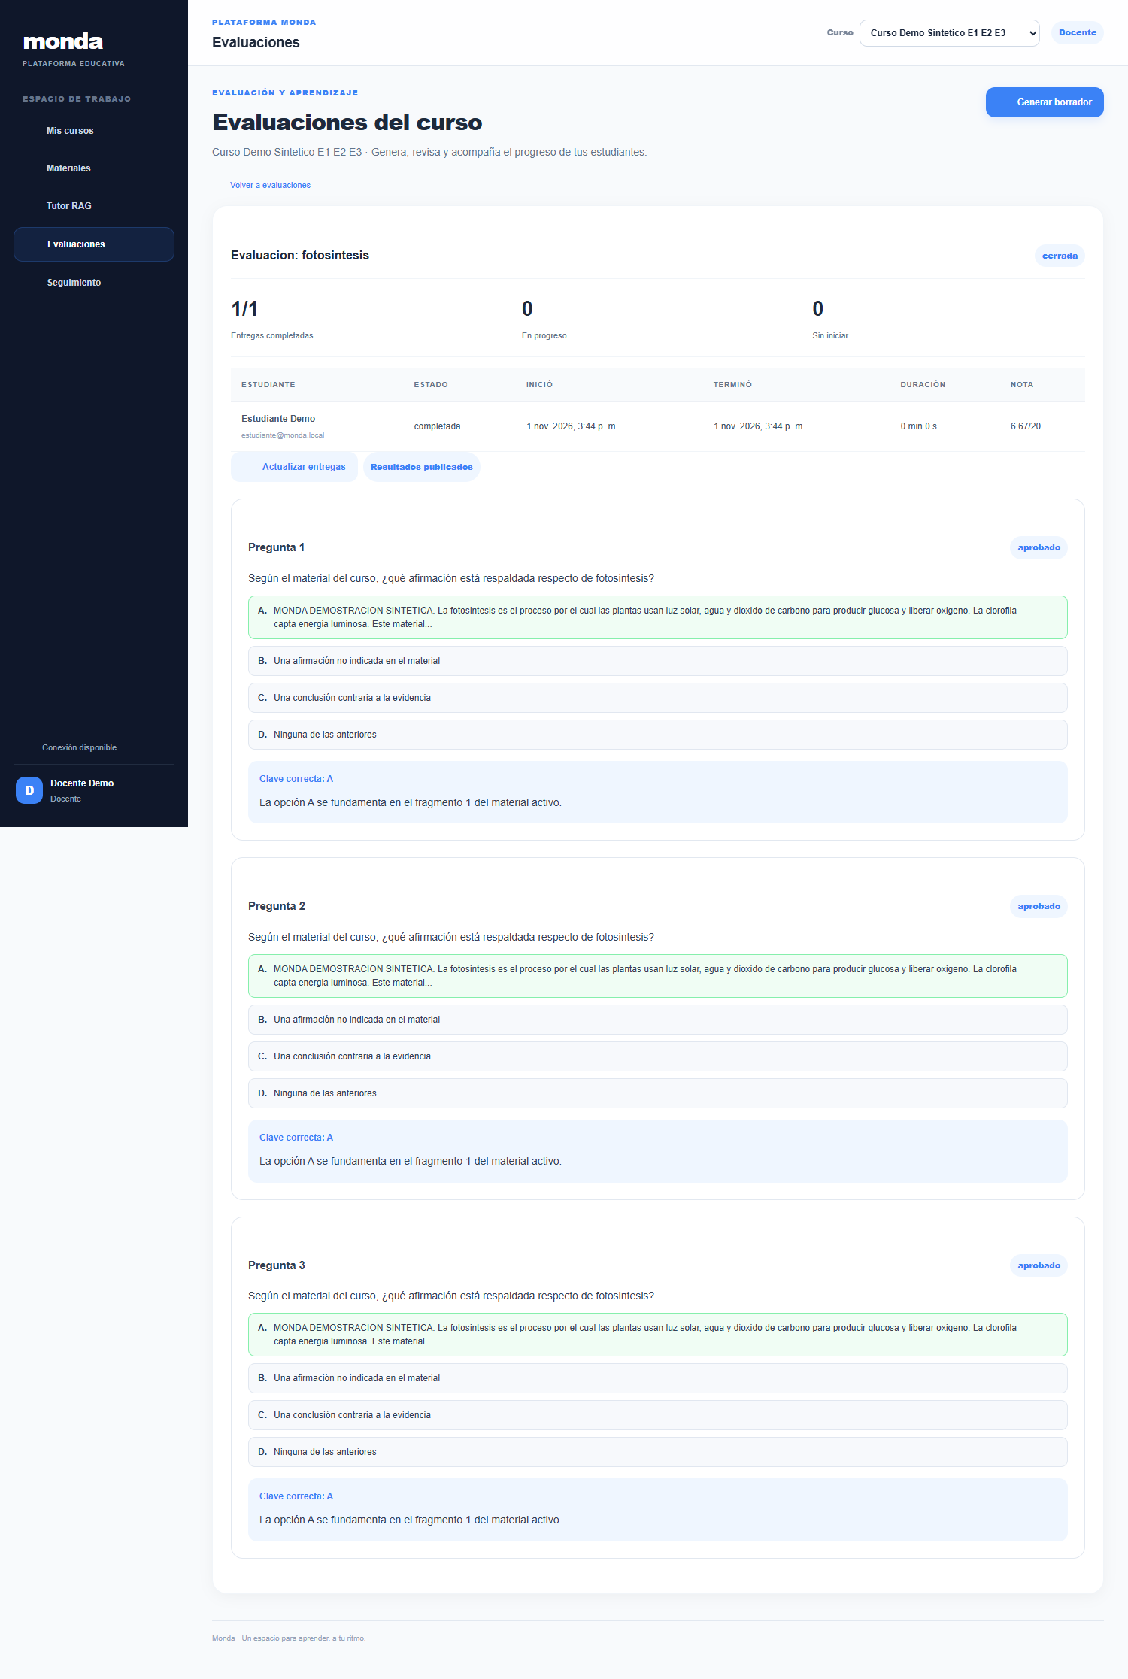
Captura real E3-C. El estudiante consulta su calificaci?n publicada: 6,67/20.
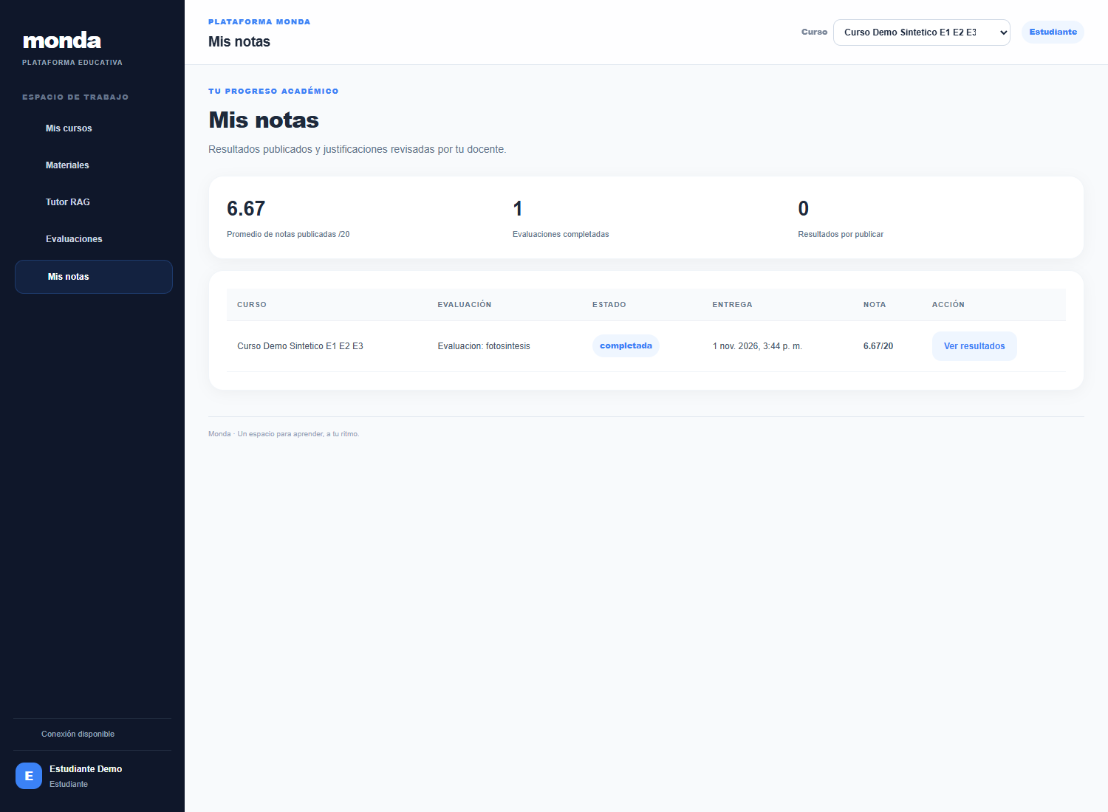
Captura real E3-D. Seguimiento: promedio 6,67/20 y alerta bajo el umbral 11/20.
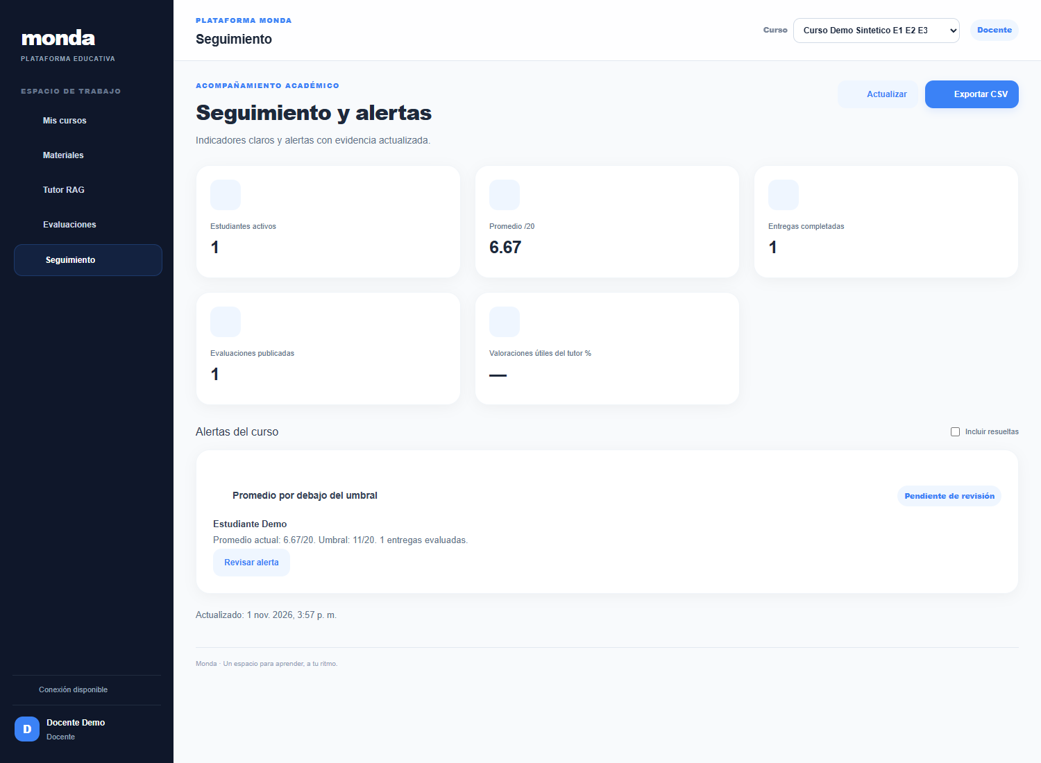

Respuesta al problema
La revisión humana conserva el control pedagógico sobre los reactivos y la clave. El cálculo centralizado evita depender del navegador para asignar la nota y permite que los indicadores consulten el mismo registro de origen.

Seguimiento académico del escenario E3
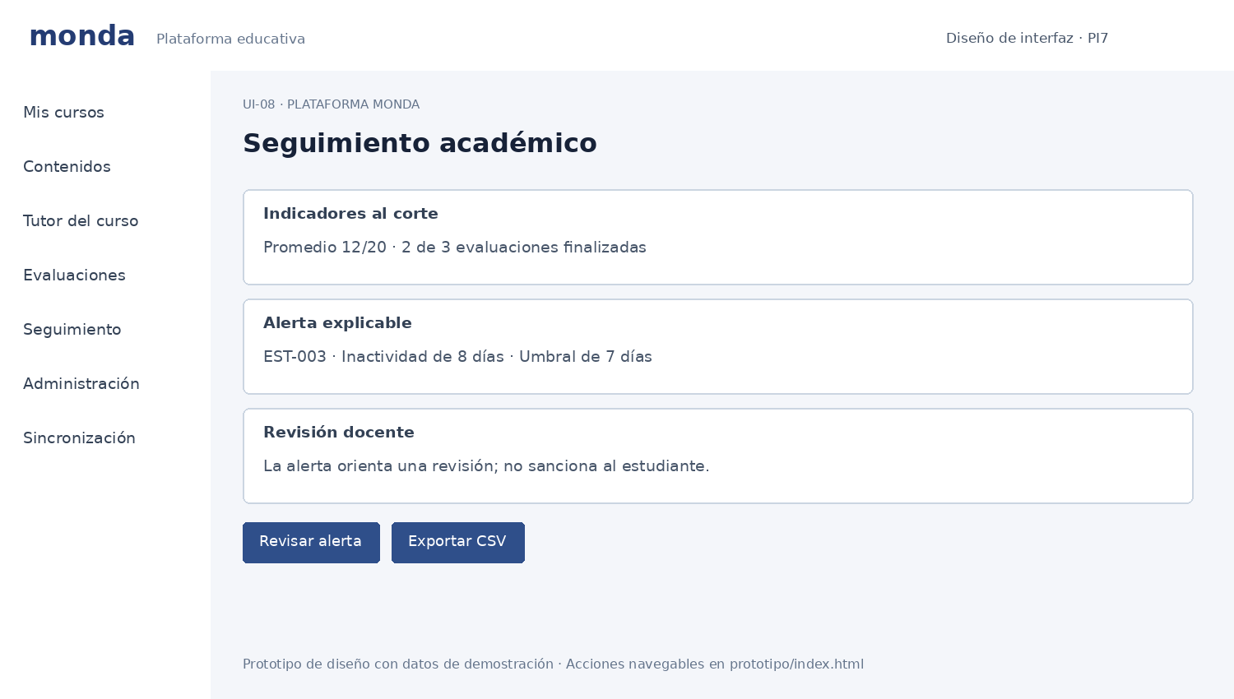
Figura 7. Vista de seguimiento incluida en reference_design/diagramas/ui_seguimiento.png. Promedio, intentos y alerta son ejemplos sintéticos de interfaz.
Después del intento, el docente consulta promedio, evaluaciones finalizadas y alertas. El servicio analytics_service.py calcula indicadores a partir de los intentos cerrados y aplica reglas configurables de promedio e inactividad. La exportación CSV conserva el control del docente sobre el curso.
En la ejecución local, el promedio sintético de 6,67/20 quedó bajo el umbral configurado de 11/20 y el servicio devolvió una alerta abierta promedio_bajo. Es un resultado de una cuenta sintética en SQLite; no corresponde a estudiantes de la institución.

2.2 Matriz de trazabilidad
Problema y criterio | Objetivo, escenario e instrumento | Muestra (actual / planificada) | ¿Responde? - evidencia observada
Material disperso. Criterio: carga, versión, indexación y denegación por curso. | OE1 - E1 - guía de observación y registro API. | Actual: 1 PDF y 2 cuentas sintéticas, SQLite. Plan: 14 estudiantes + 2 docentes; piloto n=0. | Sí local - versión 1, 1 fragmento y HTTP 403 al usuario ajeno.
Respuesta sin fuente. Criterio: respuesta con fuente y abstención sin evidencia. | OE2 - E2 - preguntas con material de referencia y revisión de sources/evidenceSufficient. | Actual: 1 PDF, 1 fragmento y 2 preguntas sintéticas. Plan n=16; piloto n=0. | Parcial - pasó con fallback léxico; Gemini RAG y métricas >=95 % / >=4 de 5 pendientes.
Seguimiento manual. Criterio: aprobación, resultado /20 y alerta trazable. | OE3 - E3 - rúbrica de revisión, reporte del intento y consulta de analítica. | Actual: 3 reactivos, 1 estudiante sintético. Plan: 14 estudiantes + 2 docentes; piloto n=0. | Sí local - 6,67/20 y alerta abierta por debajo de 11/20.
Integración de persistencia. Criterio: repetir los flujos con vector/HNSW operativos. | D07 - E1-E3 - protocolo de integración PostgreSQL, consulta vectorial y captura por pantalla. | Actual: flujos aquí descritos solo en SQLite; suite automatizada PostgreSQL: 25/25 separada. | Pendiente - falta E1-E3 integrado sobre PostgreSQL + pgvector.

2.3 Video de demostración y acceso
El equipo adjunta el siguiente enlace como evidencia audiovisual de la demostración del artefacto:
https://drive.google.com/file/d/1P2AAOuV66KJ443fpIAJ5l-MmxcGDDTJy/view?usp=sharing
El enlace aportado por el equipo se conserva como referencia audiovisual. Las capturas aut?nticas de E1, E2 y E3 se incorporan en las secciones correspondientes; E2 muestra el proveedor fallback local, no Gemini. Las figuras anteriores de referencia se identifican como tales y no se atribuyen a la ejecuci?n integrada con Gemini.

Acceso reproducible para el asesor
Repositorio: https://github.com/MonicaMNK/MONDA_PLATAFORMA
Perfil local: ejecutar INICIAR_MONDA_LOCAL.bat según README.md y abrir http://127.0.0.1:8000. Cuenta docente de demostración: docente@monda.local / Docente123!; estudiante: estudiante@monda.local / Estudiante123!. Las credenciales corresponden exclusivamente a las semillas sintéticas locales.

2.4 Conclusión preliminar
En la ejecuci?n sint?tica local, el artefacto organiz? e index? un PDF por curso, neg? acceso desde otro curso, respondi? con fragmento o se abstuvo seg?n el respaldo disponible y complet? una evaluaci?n revisada con nota sobre 20 y alerta por promedio bajo. Las capturas reales se incluyen en las secciones E1-E3. El sistema resuelve hoy estos flujos funcionales con fallback en SQLite. Queda pendiente demostrar el RAG integrado con Gemini, verificar los recorridos en PostgreSQL + pgvector (D07), calibrar la calidad con expertos y ejecutar el piloto con 14 estudiantes y 2 docentes luego de obtener consentimiento institucional.
Asociación entre criterio, instrumento y muestra: para OE1 se usaron observación del flujo y registro API con un PDF y cuentas sintéticas; para OE2, preguntas positivas/negativas y revisión de fuente/abstención sobre un corpus sintético; para OE3, registros de generación, aprobación, intento, nota /20 y analítica. La muestra planificada es 14 estudiantes y 2 docentes (n=16), pero la ejecución descrita empleó cuentas sintéticas y no constituye el piloto. D07 permanece pendiente porque E1-E3 se recorrieron en SQLite; la suite automatizada PostgreSQL aprobada no sustituye esa integración.

Distribución de responsabilidades y evidencias
Tesista | Módulos y entregas | Escenarios y verificación
T5 Daniel Leonardo Escribas Alan | M1 Acceso; M2 Administración; M3 Cursos y contenidos. Revisión de controles, modelo y carga documental. | E1; autenticación, roles, aislamiento y versiones.
T9 Mónica Paola Mendoza Melo | M4 Embeddings; M5 Tutor; M6 Evaluaciones. Integración de proveedores, fuentes, aprobación y calificación. | E2 y E3; recuperación, abstención, revisión y resultados.
Ambos | M7 Seguimiento; M8 PWA y sincronización; integración, documentación y preparación de despliegue. | Continuidad E1–E3, indicadores, exportación y sincronización.

La distribución expresa el reparto funcional declarado por el equipo. La actividad individual se acredita mediante ramas, commits y revisiones en GitHub; este informe remite a dicho historial como fuente de autoría.

Registro de comprobaciones incluidas
Elemento | Resultado y alcance
Esquema de aplicación | 23 tablas reconocidas por check_entrega1.py.
Persistencia vectorial | Marcadores pgvector, vector(768), HNSW y auditoría append-only presentes en DDL.
Migraciones | Cinco revisiones Alembic identificadas.
Sintaxis backend | 63 archivos Python compilados en memoria sin errores sintácticos.
Inventario de suite | 21 funciones test_ identificadas por AST; inventario distinto del reporte de aprobación de la suite.
Ensayo léxico | 100 consultas sintéticas; 50 relacionadas recuperadas y 50 ajenas sin coincidencias; componente aislado.
Figuras | Dos diagramas elaborados para este avance, un gráfico del ensayo y cuatro vistas de referencia del proyecto.

Fuentes del proyecto
GitHub: https://github.com/MonicaMNK/MONDA_PLATAFORMA
Código: backend/app/ y tests/.
Modelo y migraciones: bd/schema.sql y backend/migrations/.
AWS: Dockerfile, AWS_MIGRATION.md y services/storage.py.
Interfaces: reference_design/diagramas/ui_contenidos.png, ui_tutor.png, ui_revision.png y ui_seguimiento.png.
Video: enlace aportado por los tesistas, consignado en la sección 2.3.

